오늘부터 국세청 연말정산 간소화 서비스가 지원됩니다. 또한 사내 ERP 시스템은 16일부터 연말정산 개인별 자료 입력이 시작됩니다. 기한 내 정확한 연말정산이 이루어질 수 있도록 협조하여 주시기 바랍니다. 기한 내 완료하지 못하거나 증빙서류 미 제출, 허위과다 공제로 인한 금전적 불이익은 본인 귀책사유임을 유의해 주십시오.

연말정산 일정
• 연말정산 간소화 서비스 오픈 : 2025. 1.15(수)
• ERP 자료입력, 서류제출 : 1.16(목) ~ 1.31(금)
• 연말정산 결과확인 : 2025. 2.11(화) ~ 2.13(목)

연말정산 입력 및 제출방법
① 국세청 간소화 자료 다운로드
: 홈택스(www.hometax.go.kr) 또는 손텍스(모바일앱)
- 홈택스 > 조회/발급 > 연말정산 간소화 >
로그인 > 연말정산 자료조회
※ 편리한 연말정산은 간소화 서비스 대비 일정
지연 및 직원 개인정보 보안 이슈로 미시행
※ 로그인 시 간편인증 선택 → 통신사 인증서
PASS 선택하여 로그인 권장

② 연말정산 입력 : ERP 또는 마비서
- PC : ERP > HR > 급여 > 연말정산 〉 연말정산등록
-모바일 kate > 마비서 > 연말정산

③ 연말정산 간소화서비스에서 제공되지 않는 증빙자료는 공제 유형별 별도 파일로 준비
- 종교단체 기부금 월세 증빙서류, 안경 구입비,
미취학 아동 교육비, 자녀 교복 구입비 등

■ 연말정산 프로세스 : 모든 연말정산 자료를 ERP에 입력, 서면출력 및 우편발송 불필요

2025년 1월 27(월)을 휴일로 지정하여 운영할 계획입니다. 다음 협조사항을 참고하시기 바랍니다.

2024년도 귀속 연말정산 안내
국세청 연말정산간소화 서비스 이용 31일까지 ERP 자료입력
[제15 – 117호]
2025년 1월 15일(수)

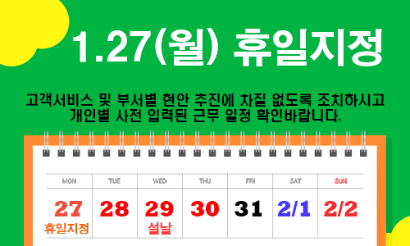
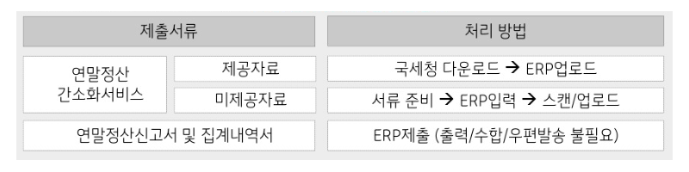
──── 협조사항 ────
○ 고객서비스 및 부서별 차질이 없도록 조치
- 1.27(월) 해당일은 유급휴일로 실제 근무 시
휴일근무수당 지급
- 교대근무자 및 현장근무자 근무표 사전 조정
○ 개인별 연차휴가 사용 희망일 변경신청
- 복무시스템 반영된 해당일 연차휴가 일괄취소
○ 개인별 사전 입력된 유연근무 일정 변경신청

